Мы имеем право:  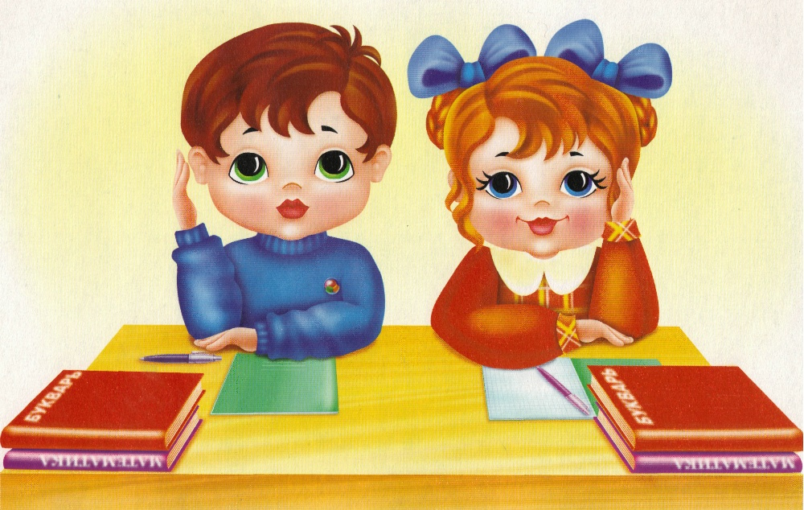 - на бесплатное образование |   - на приемлемый уровень жизни | 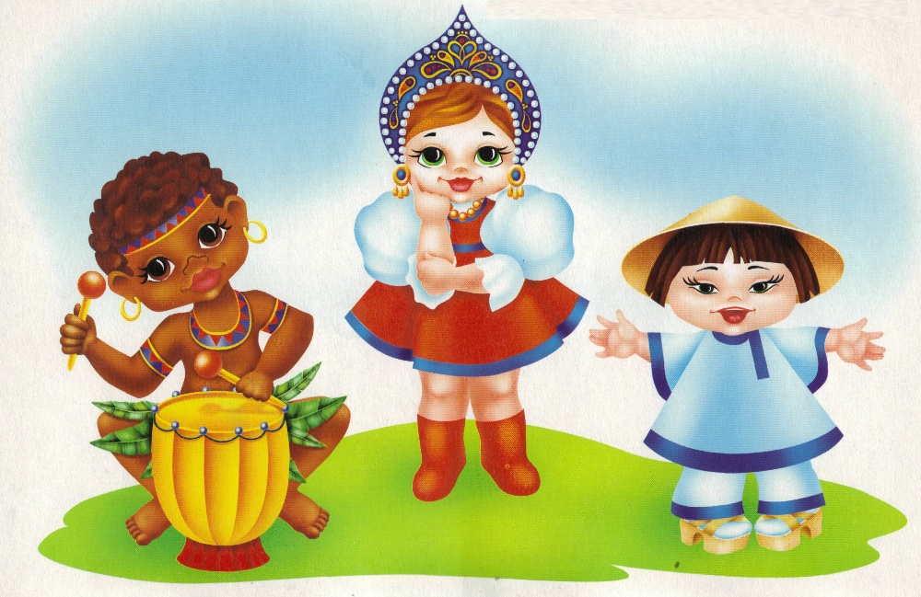  - говорить на своём родном языке, исповедовать свою религию, соблюдать обряды своей культуры | 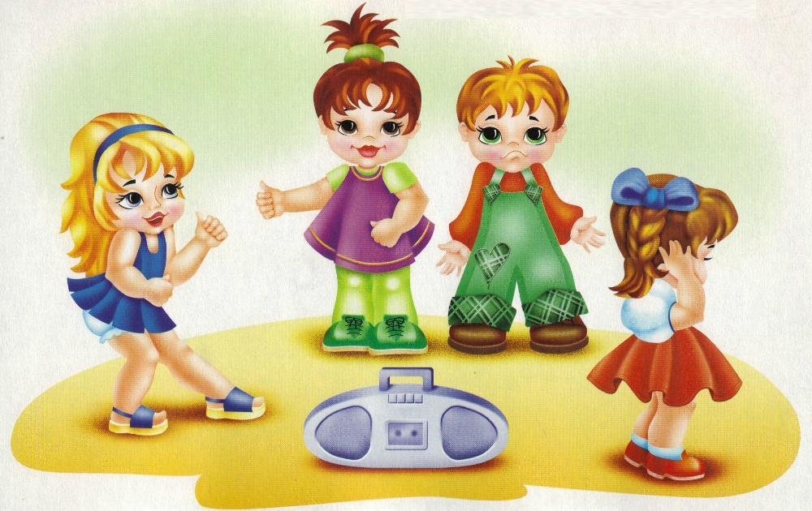  - выражать своё мнение и собираться с друзьями с целью выражения своих взгляды
  - на отдых |   - на достаточное питание и достаточное количество чистой воды | 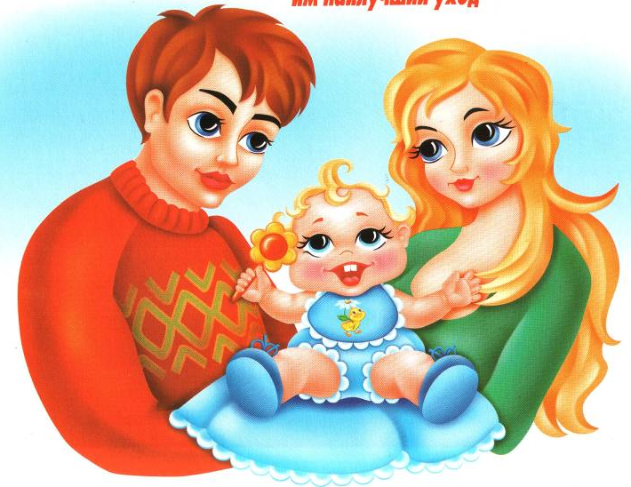  - на воспитание в семейном окружении | 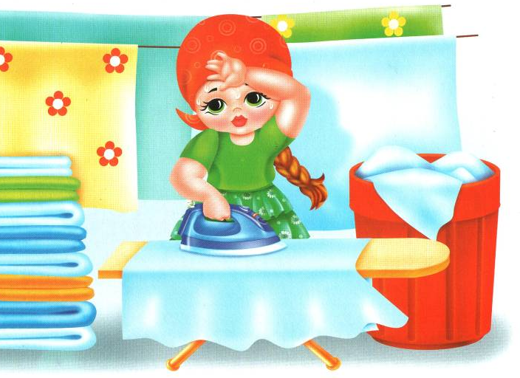  - эксплуатация детей запрещена
  - на медицинский уход | 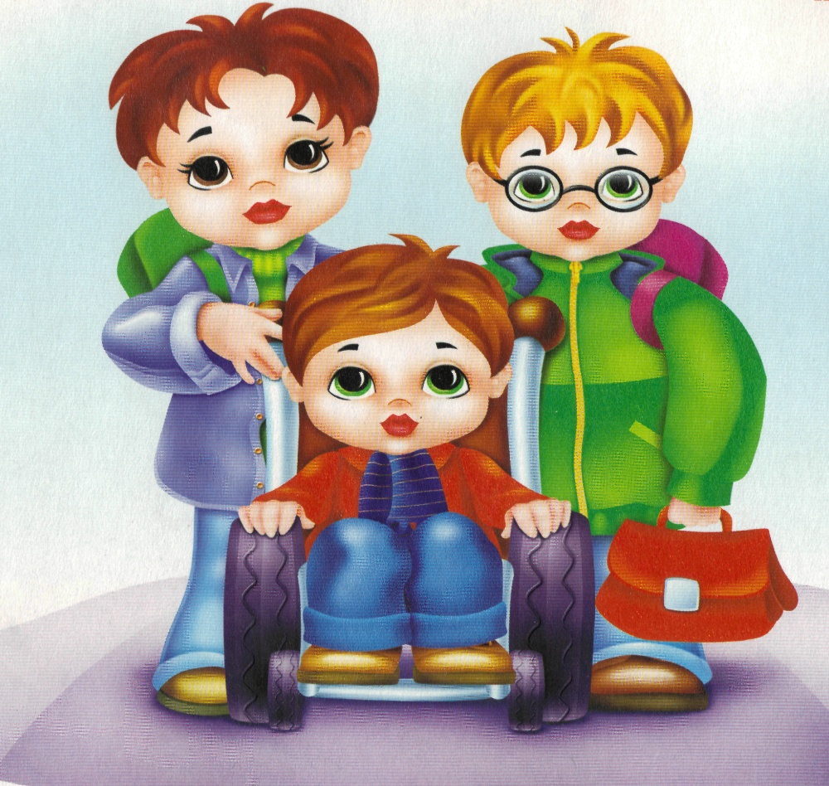  - на особую заботу и обучение | 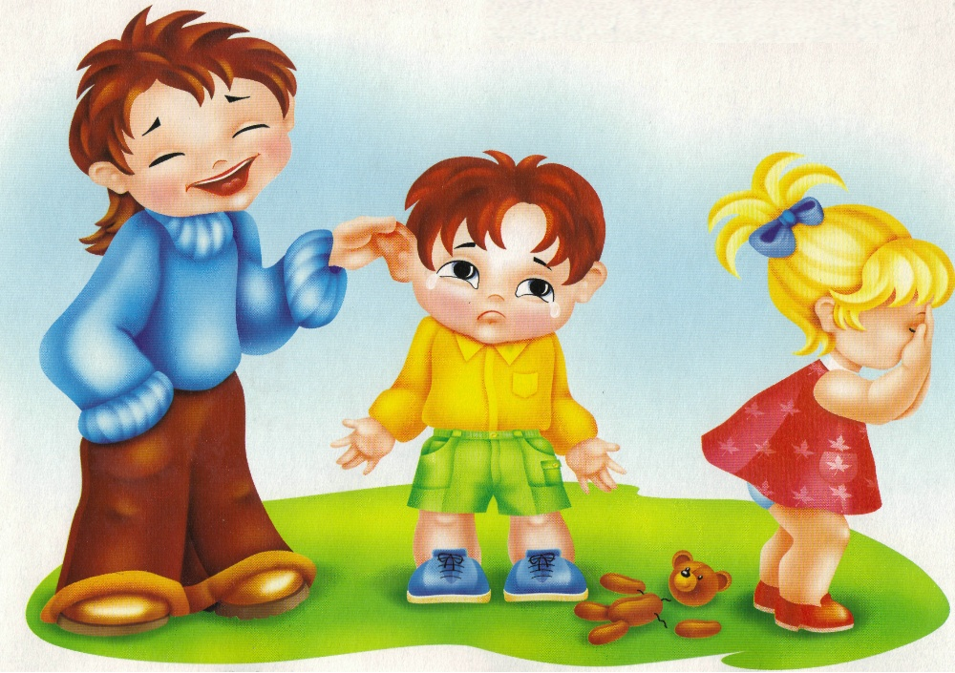  - на безопасные условия жизни | 